MANUAL
Código: 126MSIG | Versión: 11

Versión | Descripción de la modificación | Resolución
1 | Adopción del manual de la calidad | Resolucion 2997 de 2008
2 | Incluir como anexos las caracterizaciones de los procesos, precisar responsabilidades. | Resolucion 5194 de 2008
3 | Se adicionó el logo de Bogotá Positiva, se efectuaron cambios en dependencias y cargos, actualización de la revisión de la norma ISO 9001:2008 | Resolucion 5574 de 2009
4 | Se incluyeron los requisitos y demás elementos de la norma ISO 14001:2004 y su articulación y complementariedad con el MECI en el contexto del Sistema Integrado de Gestión-SIG. Se cambió el nombre y el código del documento | Resolución 6787 de Octubre 8 de 2010
5 | Se efectuaron ajustes a la Política del Sistema Integrado de Gestión, se cambió el texto del Alcance y se eliminaron las descripciones de las sedes en el Alcance y en las Exclusiones. | Resolución 7270 de Noviembre 26 de 2010
6 | Se efectuaron ajustes de redacción y otros de acuerdo con los lineamientos para el funcionamiento del aplicativo ISOlución | Resolución 3055 de 26 Mayo 2011 Adopta el Manual del SIG
7 | Se efectuaron ajustes debido a la eliminación de un producto del proceso de Participación y al cambio del objeto del proceso de Gestión Documental | Resolucion 5866 Octubre 11 de 2011
8 | Se actualiza el plan estratégico, metas del PACA, objetivos de proceso, cambio de productos, objetivos estratégicos o de calidad | Resolucion 1254 de 15-8-2013 Manual SIG
9 | Actualización de la política del SIG y de los objetivos estratégicos de acuerdo a lo establecido en la NTD 001 de 2011 | RESOLUCIÓN 875 DEL 13 DE MARZO DE 2014
10 | Se actualizo el manual de manera general incluyendo la norma NTC ISO/IEC 17025:2005 y actualizando los requisitos del MECI 2014 | Resolución 1168 del 31 de julio de 2015
11 | Se realizó la actualización de la política del SIG y los objetivos estratégicos incluyendo lo referente al subsistema de Gestión de Seguridad y Salud en el Trabajo, se realizó el ajuste del mapa de procesos asociando el proceso de educación ambiental al de participación. | Resolución 2327 del 11 de noviembre de 2015

Elaboró | Revisó | Aprobó
  Nombre: | Luz Mary Palacios
  Cargo: | Profesional Universitario
  Fecha: | 21/Sep/2015
  Nombre: | Ramon Eduardo Villamizar Maldonado
  Cargo: | Subsecretario General y de Control Disciplinario
  Fecha: | 11/Nov/2015
  Nombre: | Ramon Eduardo Villamizar Maldonado
  Cargo: | Subsecretario General y de Control Disciplinario
  Fecha: | 11/Nov/2015

Responsables de la elaboración del documento
Luz Mary Palacios | Profesional Universitario
Sandra Viviana Duarte Restrepo | Profesional Universitario
Sara Stella Moyano Melo | Profesional Especializado
Diana Carolina Montealegre | Profesional Universitario
Cesar Daniel Serrano Carranza | Profesional Universitario

TABLA DE CONTENIDO
1.INTRODUCCIÓN
2.NATURALEZA, OBJETIVO Y FUNCIONES DE LA SECRETARÍA DISTRITAL DE AMBIENTE
2.1. Naturaleza
2.2. Objeto
2.3. Funciones Generales
2.4. Estructura Organizacional
3.DIRECCIONAMIENTO ESTRATÉGICO
3.1. Misión
3.2. Visión
4.OBJETO, ALCANCE Y EXCLUSIONES
4.1. Objeto del manual
4.2. Alcance del Sistema Integrado de Gestión
4.3. Exclusiones del Sistema Integrado de Gestión
5.DOCUMENTACIÓN
5.1. Procedimientos y documentos reglamentarios
5.2. Documentos reglamentarios de la Secretaría
5.3. Productos y servicios de la Secretaría Distrital de Ambiente
5.4. Clientes de la Secretaría Distrital de Ambiente.
5.5. Partes interesadas
6.SISTEMA INTEGRADO DE GESTION
6.1. Generalidades
6.2. Política del Sistema Integrado de Gestión
6.3. Objetivos estratégicos
6.3.1. Contribuir eficazmente a la construcción de una ciudad ambientalmente sustentable que se integre a la región y a la nación en cumplimiento a lo establecido en el plan de desarrollo.
6.3.2. Mantener los sistemas de información y tecnológicos adecuados que permitan preservar y proteger la memoria institucional
6.3.3. Administrar y conservar los documentos de la Secretaría Distrital de Ambiente - SDA de acuerdo a lo establecido en las Tablas de Retención Documental – TRD, fortaleciendo la preservación de la memoria institucional y la transparencia en el manejo de la información.
6.3.4. Prevenir y/o mitigar los riesgos y peligros identificados en la Secretaría Distrital de Ambiente – SDA, que afecten o puedan afectar la salud y seguridad del personal de la SDA, sus clientes y visitantes.
6.3.5. Promover la vinculación de la comunidad en procesos ambientalmente sustentables liderados por la Secretaría Distrital de Ambiente – SDA.
6.3.6. Promover el autocontrol y mejora continua de la Secretaría Distrital de Ambiente – SDA a través de la verificación y seguimiento de las actividades desarrolladas.
6.3.7. Mitigar y/o prevenir los aspectos e impactos ambientales negativos identificados en la Secretaría Distrital de Ambiente – SDA y que se producen en el desarrollo de sus actividades
6.4. MATRIZ DE CORRELACIÓN POLÍTICA / OBJETIVOS ESTRATÉGICOS Y OBJETIVOS AMBIENTALES
6.5. METAS AMBIENTALES
6.5.1. Programas Ambientales
7.MAPA DE PROCESOS
7.1. MATRIZ DE CORRELACION DIRECTA ENTRE LA ESTRUCTURA ORGANIZACIONAL Y EL MAPA DE PROCESOS
8.PLANIFICACION DEL SISTEMA INTEGRADO DE GESTION
8.1. Descripción e interacción de los procesos del Sistema Integrado de Gestión
9.MODELO ESTANDAR DE CONTROL INTERNO –MECI
10.MATRIZ DE ARTICULACIÓN Y COMPLEMENTARIEDAD DEL MODELO ESTÁNDAR DE CONTROL INTERNO - MECI, EL SISTEMA INTEGRADO DE GESTIÓN NTD 001:2011, LA NORMA NTC ISO/IEC 17025:2005 Y LOS INSTRUMENTOS DE PLANEACIÓN AMBIENTAL

1. INTRODUCCIÓN

En el marco del Sistema Integrado de Gestión -SIG, adoptado mediante Decreto 176 de 2010 y Decreto 651 de 2011, y la designación en el mismo de la Secretaría Distrital de Ambiente como líder del Subsistema de Gestión Ambiental -SGA, ha sido propósito que la entidad sea piloto en el diseño e implementación del SGA, de manera integrada con la Norma Técnica Distrital del Sistema Integrado de Gestión para las entidades y organismos distritales NTD-SIG 001:2011
Así mismo, teniendo en cuenta que a través del Decreto 651 de 2011, se crea el Sistema Integrado de Gestión SIGD- y la Comisión Intersectorial del SIGD y que mediante Decreto 652 de 2011, se adopta la Norma Técnica Distrital - Sistema Integrado de Gestión para las entidades y Organismos Distritales, la Secretaría Distrital de ambiente debe implementar y mantener esta norma en cada uno de sus componentes.
En tal sentido, el presente Manual establece y describe los subsistemas establecidos a partir de la NTD – SIG 001:2011, la cual ha sido estructurada con base en referentes normativos como se describe a continuación:
• Subsistema de Gestión de la Calidad (SGC): Norma Técnica de Calidad en la Gestión Pública NTCGP 1000:2009,, Norma Técnica Colombiana NTC-ISO 9001:2008.·
• Subsistema de Control Interno (SCI). Modelo Estándar de Control Interno MECI 1000:2014, ·
• Subsistema de Gestión Ambiental (SGA). Norma Técnica Colombiana NTC-ISO 14001:2004.
• Subsistema de Gestión de Seguridad y Salud en el trabajo (SGSST). Norma Técnica Colombiana NTC-OHSAS 18001:2007 ·
• Subsistema de Gestión de Seguridad de la Información (SGSI). Norma Técnica Colombiana NTC-ISO 27001:2006 ·
• Subsistema Interno de Gestión Documental y Archivo (SIGA). Norma Técnica Colombiana NTC-ISO 15489-1.
• Subsistema de Responsabilidad Social (SRS) Norma Técnica Colombiana NTC-ISO 26000.
La implementación de los subsistemas que integran el Sistema Integrado de Gestión de la Secretaría Distrital de Ambiente se realizará de acuerdo a los lineamientos establecidos y entregados a esta entidad por la Alcaldía Mayor de Bogotá.
Adicionalmente y en cumplimiento a lo estipulado en la Resolución 176 del 2003 expedida por el IDEAM “por la cual se derogan las resoluciones 0059 de 2000 y 0079 de 2002 y se establece el nuevo procedimiento de acreditación de laboratorios ambientales” se integra e implementa la Norma Técnica Colombiana NTC ISO/IEC 17025:2005 “Requisitos generales para la competencia de los laboratorios de ensayo y calibración” con el fin de realizar gestión y control a los equipos de medición con los cuales se operativizan actividades del proceso misional Evaluación, Control y Seguimiento y de igual manera brindar y garantizar la confidencialidad de la información.
El diseño e implementación del Sistema de Gestión Ambiental, se ha realizado bajo los estándares de la norma internacional ISO 14001 y la Norma técnica distrital NTD-SIG 001:2011, de manera coherente, articulada y complementaria con nuestros instrumentos de planeación ambiental como lo son el PGA, PACA y PIGA, que competen a la entidad y el Plan Institucional de Respuesta a Emergencias - PIRE.
De igual manera, en este manual se establecen la política, los objetivos estratégicos y el alcance del Sistema Integrado de Gestión, una descripción general de los procesos de la Secretaría Distrital de Ambiente y sus interacciones, con el fin de que los servidores públicos y/o usuarios comprendan su estructura y funcionamiento.
Aunque el Sistema Integrado de Gestión, contenido en el presente Manual, y su implementación por si misma no garantiza la perfección de los servicios prestados ni el cumplimiento de los objetivos institucionales y ambientales, se cuenta con el compromiso y concurso de todos los servidores públicos de la entidad, para el mantenimiento y mejora continua en nuestro SIG, los procesos y productos, para así cumplir con las necesidades y expectativas de nuestros clientes y/o partes interesadas.

2. NATURALEZA, OBJETIVO Y FUNCIONES DE LA SECRETARÍA DISTRITAL DE AMBIENTE

2.1 Naturaleza

De acuerdo con lo establecido en el Decreto 109 de 2009, la Secretaría Distrital de Ambiente es un organismo del Sector Central del Distrito Capital con autonomía administrativa y financiera.

2.2 Objeto

Corresponde a la Secretaría Distrital de Ambiente orientar y liderar la formulación de políticas ambientales y de aprovechamiento sostenible de los recursos ambientales y del suelo, tendientes a preservar la diversidad e integridad del ambiente, el manejo y aprovechamiento sostenible de los recursos naturales distritales y la conservación del sistema de áreas protegidas, para garantizar una relación adecuada entre la población y el entorno ambiental y crear las condiciones que garanticen los derechos fundamentales y colectivos relacionados con el medio ambiente.

2.3 Funciones Generales

La Secretaría Distrital de Ambiente tiene las siguientes funciones:
- Formular participativamente la política ambiental del Distrito Capital.
- Liderar y coordinar el Sistema Ambiental del Distrito Capital -SIAC-.
- Liderar y Coordinar el proceso de preparación de los planes, programas y proyectos de desarrollo medio ambiental que deban formular los diferentes organismos y entidades integrantes del Sistema Ambiental del Distrito Capital -SIAC- y en especial, asesorar a sus integrantes en la definición de los planes de desarrollo ambiental y en sus programas y proyectos en materia de protección del medio ambiente y los recursos naturales renovables, de manera que se asegure la armonía y coherencia de las políticas y acciones adoptadas por el Distrito.
- Ejercer la autoridad ambiental en el Distrito Capital, en cumplimiento de las funciones asignadas por el ordenamiento jurídico vigente, a las autoridades competentes en la materia.
- Formular, ajustar y revisar periódicamente el Plan de Gestión Ambiental del Distrito Capital y coordinar su ejecución a través de las instancias de coordinación establecidas.
- Formular y orientar las políticas, planes y programas tendientes a la investigación, conservación, mejoramiento, promoción, valoración y uso sostenible de los recursos naturales y servicios ambientales del Distrito Capital y sus territorios socio ambientales reconocidos,
- Promover planes, programas y proyectos tendientes a la conservación, consolidación, enriquecimiento y mantenimiento de la Estructura Ecológica Principal y del recurso hídrico, superficial y subterráneo del Distrito Capital.
- Formular, implementar y coordinar, con visión integral, la política de conservación, aprovechamiento y desarrollo sostenible de las áreas protegidas del Distrito Capital.
- Definir los lineamientos ambientales que regirán las acciones de la administración pública distrital.
- Definir y articular con las entidades competentes, la política de gestión estratégica del ciclo del agua como recurso natural, bien público y elemento de efectividad del derecho a la vida.
- Formular, ejecutar y supervisar, en coordinación con las entidades competentes, la implementación de la política de educación ambiental distrital de conformidad con la normativa y políticas nacionales en la materia.
- Ejercer el control y vigilancia del cumplimiento de las normas de protección ambiental y manejo de recursos naturales, emprender las acciones de policía que sean pertinentes al efecto, y en particular adelantar las investigaciones e imponer las sanciones que correspondan a quienes infrinjan dichas normas.
- Implantar y operar el sistema de información ambiental del Distrito Capital con el soporte de las entidades que producen dicha información.
- Dirigir el diseño, implementación y seguimiento de planes, programas y proyectos ambientales relacionados con la planificación urbanística del Distrito Capital.
- Coordinar las instancias ambientales de los procesos de integración regional.
- Diseñar y coordinar las estrategias de mejoramiento de la calidad del aire y la prevención y corrección de la contaminación auditiva, visual y electro magnética, así como establecer las redes de monitoreo respectivos
- Fortalecer los procesos territoriales y las organizaciones ambientales urbanas y rurales.
- Realizar el control de vertimientos y emisiones contaminantes, disposición de desechos sólidos y desechos o residuos peligrosos y de residuos tóxicos, dictar las medidas de corrección o mitigación de daños ambientales y complementar la acción de la Empresa de Acueducto y Alcantarillado de Bogotá - EAAB- para desarrollar proyectos de saneamiento y descontaminación, en coordinación con la Unidad Administrativa Especial de Servicios Públicos.
- Ejecutar, administrar, operar y mantener en coordinación con las entidades Distritales y territoriales, proyectos, programas de desarrollo sostenible y obras de infraestructura cuya realización sea necesaria para la defensa y protección o para la descontaminación o recuperación del medio ambiente y los recursos naturales renovables.
- Promover y desarrollar programas educativos, recreativos e investigativos en materia ecológica, botánica, de fauna, medio ambiente y conservación de los recursos naturales.
- Desarrollar programas de arborización y ornamentación de la ciudad, en particular de especies nativas, coordinar con las entidades competentes y efectuar el registro e inventario en estas materias.
- Aprobar el plan de arborización urbano de la ciudad cuya formulación estará a cargo del Jardín Botánico José Celestino Mutis.
- Formular y coordinar la difusión de la política rural en el Distrito Capital y brindar asistencia técnica y tecnológica, agropecuaria y ambiental a los productores rurales.
- Trazar los lineamientos ambientales de conformidad con el plan de desarrollo, el plan de ordenamiento territorial y el plan de gestión ambiental.

2.4 Estructura Organizacional

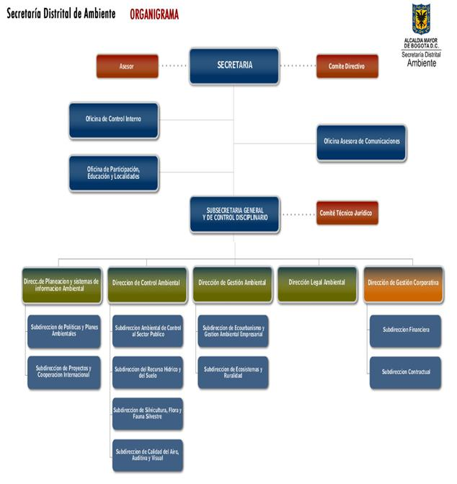

3. DIRECCIONAMIENTO ESTRATÉGICO

El plan estratégico institucional 2012-2016 de la Secretaría Distrital de Ambiente, nace con la finalidad de dar respuestas a las demandas y retos que se establecen en el ámbito ambiental como autoridad del Distrito Capital.
El plan pretende mostrar el camino que llevará a la SDA hacia una institución que lidere la gestión ambiental territorial en marco del Distrito Capital con una proyección en tiempo y espacio para fortalecer y controlar los factores de deterioro de los recursos naturales del Distrito Capital.
En la implementación y seguimiento del Plan Estratégico Institucional 2012-2016, será imprescindible la participación y esfuerzo de todo el capital humano de la entidad, alineándose con la estrategia definida y actuando con el compromiso no sólo de hacer las cosas bien, sino de hacerlas con una permanente preocupación de satisfacer las necesidades de sus usuarios y con la seguridad y la confianza del beneficio del Distrito Capital.

3.1 Misión

La Secretaria Distrital de Ambiente es la Autoridad que promueve, orienta y regula la sustentabilidad ambiental de Bogotá, como garantía presente y futura del bienestar de la población, y como requisito indispensable para la conservación y uso de bienes y servicios ecosistémicos y valores de biodiversidad.

3.2 Visión

En 2016, la Secretaria Distrital de Ambiente es reconocida por ser:
Una entidad que contribuye a que Bogotá se adapte al cambio climático y se ordene alrededor del agua mediante el cumplimiento de su mandato y la integración efectiva del componente ambiental en los programas de la ciudad.
Una entidad que avanza en la gobernanza ambiental de la ciudad promoviendo la participación ciudadana y la gestión coordinada con otras entidades públicas y privadas; y una entidad moderna y efectiva, con mayor capacidad tecnológica y humana para ejecutar sus programas y atender oportunamente a la ciudadanía.

4. OBJETO, ALCANCE Y EXCLUSIONES

4.1 Objeto del manual

El presente Manual tiene como objeto:
- Describir el Sistema Integrado de Gestión de la Secretaría Distrital de Ambiente, su alcance, las interacciones de los procesos, determinar autoridades, responsabilidades, referenciar los procedimientos generales para todas sus actividades y señalar aspectos relacionados con las normas que integra. Igualmente, constituirse en medio de consulta interna sobre el sistema Integrado de gestión.

4.2 Alcance del Sistema Integrado de Gestión

Formulación de políticas ambientales, planeación y gestión ambiental y rural sostenible, evaluación, control y seguimiento ambiental, participación y educación ambiental para el aprovechamiento y el normal desarrollo sostenible de los recursos naturales de acuerdo con la normatividad ambiental vigente y sus procesos estratégicos, de apoyo y Evaluación y control desarrollados en las sedes de la Secretaría Distrital de Ambiente en la Ciudad de Bogotá

4.3 Exclusiones del Sistema Integrado de Gestión

Analizados los requisitos exigidos por las normas técnicas que integran el Sistema Integrado de Gestión de la NTCGP 1000:2009, ISO 9001:2008 e ISO 14001:2004 aplicables a la Secretaría Distrital de Ambiente, para proporcionar sus servicios cumpliendo con los requisitos legales y otros requisitos la entidad no tiene ninguna exclusión en la implementación del Sistema Integrado de Gestión.
Adicionalmente, las exclusiones de los requisitos de la Norma Técnica Colombiana NTC ISO/IEC 17025:2005 se encuentran documentadas en el Manual de Gestión de Calidad para la Operación de la Red de Monitoreo de Calidad del Aire de Bogotá con código 126PM04-MG01

5. DOCUMENTACIÓN

5.1 Procedimientos y documentos reglamentarios

Los procedimientos obligatorios por la Norma Técnica Distrital NTD 001:2011 se documentarán e implementarán de acuerdo a los lineamientos recibidos por la Alcaldía Mayor y al cronograma designado por dicha entidad
Procedimientos documentados requeridos por las normas NTCGP 1000:2009 y NTC ISO 9001:2008
Los procedimientos documentados exigidos por la norma forman parte integral del manual de procesos y procedimientos, los adoptados son:
- Control de Documentos del Sistema Integrado de Gestión
- Control de Registros
- Auditorías Internas del Sistema Integrado de Gestión
- Control de Producto No Conforme
- Planes de Mejoramiento por Procesos – Acción Correctiva,
- Administración del Riesgo - Acción Preventiva, estos dos últimos articulados con los componentes y elementos establecidos en el Modelo Estándar de Control Interno – MECI
Procedimientos documentados requeridos por la norma NTC ISO 14001:2004
Los procedimientos documentados exigidos por la norma, además de los ya requeridos por el sistema de gestión de la calidad, son:
- Identificación y Valoración de Aspectos e Impactos Ambientales
- Identificación de Requisitos Legales Aplicables y Otros Requisitos
- Respuesta a emergencias, competencia y jurisdicción de la SDA en el marco del PIRE
Procedimientos documentados requeridos por la norma NTC ISO/IEC 17025:2005
Los procedimientos documentados exigidos por esta norma, además de los ya requeridos por el subsistema de gestión de la calidad, son los relacionados en el numeral 5.1 Procedimientos reglamentarios del Manual de Gestión de Calidad para la Operación de la Red de Monitoreo de Calidad del Aire de Bogotá con código 126PM04-MG01
Los documentos incluidos en el Manual de Procesos y Procedimientos y demás documentos del Sistema Integrado de Gestión se encuentran publicados en el Aplicativo ISOlucion.

5.2 Documentos reglamentarios de la Secretaría

La normatividad de carácter general aplicable en la entidad, se referencia a continuación:
- Constitución Política de 1991
- Plan de Ordenamiento Territorial
- Plan de Desarrollo Bogotá Humana
- Ley 190 de 1995, “Por lo cual se dictan normas tendientes a preservar la moralidad en la Administración Publica y se fijan disposiciones para la erradicar la corrupción administrativa”.
- Ley 80 de 1993, ”Por la cual se expide estatuto general de contratación de la Administración Pública“
- Decreto 943 de 2014, “Por el cual se actualiza el Modelo Estandar de Control Interno - MECI”
- Decreto 4485 de 2009 "Por el cual se adopta la Norma NTCGP 1000: 2009
- NTC ISO 9001:2008 Norma Técnica de calidad
- NTC ISO/IEC 17025:2005 Requisitos generales para la competencia de los laboratorios de ensayo y calibración
- ISO 14001:2004 Norma de Sistemas de Gestión Ambiental
- Decreto 651 de 2011 por el cual se crea el Sistema Integrado de Gestión SIGD- y la Comisión Intersectorial del SIGD
- Decreto 652 de 2011 por el cual se adopta la Norma Técnica Distrital - Sistema Integrado de Gestión para las entidades y Organismos Distritales
- Norma Técnica distrital NTD 001 de 2011
- Resoluciones Reglamentarias de la Secretaría Distrital de Ambiente
- Manual de Procesos y Procedimientos de la Secretaría Distrital de Ambiente
- Normas relacionadas en el Listado Maestro de Documentos Externos
- Normas relacionadas en la matriz de normatividad ambiental y otros requisitos

5.3 Productos y servicios de la Secretaría Distrital de Ambiente

- Políticas Ambientales
- Estudios e Investigaciones
- Lineamientos Técnicos Ambientales
- Instrumentos de Planeación
- Instrumentos de planeación ambiental y de desarrollo rural sostenible implementados
- Actos administrativos que otorgan o niegan permisos de usos de recursos ambientales
- Sanciones
- Procesos participativos territoriales a nivel local y/o Distrital
- Planeación participativa para la inversión
- Acompañamiento a instancias , escenarios y espacios de participación
- Acompañamiento y ejecución de estrategias de educación ambiental en las aulas ambientales y a nivel local
- Inventario de rutas autorizadas para Caminatas ecológicas
- Promoción de caminatas ecológicas

5.4 Clientes de la Secretaría Distrital de Ambiente.

Se definen como clientes de la SDA:
- Entidades públicas del orden nacional y territorial
- Entidades públicas distritales
- Empresas del Sector privado
- Instituciones Educativas
- Organizaciones sociales y comunitarias
- Comunidad
- Usuarios

5.5 Partes interesadas

- Proveedores
- Organismos de Control y Vigilancia
- Medios de Comunicación

6. SISTEMA INTEGRADO DE GESTION

6.1 Generalidades

En el marco del Sistema Integrado de Gestión -SIG, adoptado mediante Decreto 176 de 2010 y el Decreto 651 del 2011, la SDA, ha integrado de manera articulada y complementaria el Sistema de Gestión de la Calidad bajo la Norma NTCGP 1000:2009 e ISO 9001:2008, el Sistema de Gestión Ambiental, bajo la Norma ISO 14001:2004 y el Sistema de Control Interno de acuerdo con el Modelo Estándar de Control Interno – MECI, con el fin de que los servidores públicos o usuarios en general comprendan su estructura y funcionamiento. Adicionalmente, se implementa e integra al sistema Integrado de Gestión la norma NTC ISO/IEC 17025:2005 en el marco de la “Autorización para realizar medición de emisiones generadas para fuentes móviles, auditorías de autorización y seguimiento realizadas a equipos de medición de emisiones en Centros de Diagnóstico Automotor (CDA), Visitas a Concesionarios, Programa de Requerimientos Ambientales y Programa de Autorregulación Ambiental para Fuentes Móviles” y la "Acreditación de la Red de Monitoreo de calidad del Aire de Bogotá" ante el Instituto de Hidrología, Meteorología y Estudios Ambientales de Colombia - IDEAM
La identificación de los procesos necesarios para el Sistema Integrado de Gestión y su aplicación se han definido en el Mapa de procesos y clasificados como: Estratégicos, Misionales, de Apoyo y Evaluación y Control. Igualmente, se han identificado las relaciones e interacciones evidenciando la forma en que la entidad gestiona las acciones de autoridad ambiental para dar cumplimiento con el objeto de los mismos.
La secuencia e interacción de estos procesos se muestra en el documento identificado como “Caracterización de Procesos”, de los que se dispone de una por cada proceso. Como parte de las caracterizaciones, para asegurarse de que tanto la operación como el control de estos procesos son eficaces, eficientes y efectivos, se han definido los indicadores contenidos en el módulo de Indicadores del aplicativo ISOlucion. Estos también son los mecanismos con los cuales se mide el alcance de los resultados planificados, se efectúa la medición y análisis de cada uno de los procesos y se garantiza su mejora continua.

6.2 Política del Sistema Integrado de Gestión

La Secretaría Distrital de Ambiente, como autoridad ambiental que promueve, orienta y regula la sustentabilidad ambiental en el Distrito Capital, está comprometida con el cumplimiento de estándares de calidad, requisitos legales y otros requisitos, con el mejoramiento continuo de la eficacia, eficiencia y efectividad del Sistema Integrado de Gestión, prevención de la contaminación, generación de un ambiente de trabajo seguro y adecuado para el efectivo desarrollo de las actividades garantizando el bienestar y calidad de vida de los trabajadores y con la protección de la confidencialidad, integridad, disponibilidad y autenticidad de los activos de información.
Para tal fin, preservará la memoria institucional, mantendrá y fortalecerá los sistemas de información y tecnología adecuados, administrará y conservará los documentos de archivo producidos en el ejercicio de su gestión, mantendrá recursos humanos idóneos y competentes, identificará y controlará continuamente sus aspectos ambientales significativos, racionalizará el uso de los recursos naturales en todos los niveles de su organización, desarrollará soluciones desde la Seguridad y Salud en el Trabajo para clientes internos y externos, identificará y controlará los riesgos y peligros en el trabajo, mitigará los incidentes, accidentes y enfermedades laborales, respondiendo a la satisfacción de sus clientes y partes interesadas promoviendo un ambiente de responsabilidad social.
La Secretaría Distrital de Ambiente definió y documentó su política del sistema integrado de gestión asegurándose de que es coherente con la misión, planes de la entidad, y adecuada con las metas organizacionales. La política del sistema integrado de gestión se comunica y difunde a los servidores públicos a través de campañas internas, reuniones y talleres de sensibilización, medios electrónicos e impresos tales como carteleras virtuales, página Web, folletos, entre otros establecidos en los procedimientos de comunicación interna y externa adoptados.

6.3 Objetivos estratégicos

6.3.1 Contribuir eficazmente a la construcción de una ciudad ambientalmente sustentable que se integre a la región y a la nación en cumplimiento a lo establecido en el plan de desarrollo.

6.3.2 Mantener los sistemas de información y tecnológicos adecuados que permitan preservar y proteger la memoria institucional

6.3.3 Administrar y conservar los documentos de la Secretaría Distrital de Ambiente - SDA de acuerdo a lo establecido en las Tablas de Retención Documental – TRD, fortaleciendo la preservación de la memoria institucional y la transparencia en el manejo de la información.

6.3.4 Prevenir y/o mitigar los riesgos y peligros identificados en la Secretaría Distrital de Ambiente – SDA, que afecten o puedan afectar la salud y seguridad del personal de la SDA, sus clientes y visitantes.

Los objetivos de seguridad y salud en el trabajo específicos son:
6.3.4.1 Reducir el impacto de los accidentes de trabajo, teniendo en cuenta los riesgos a los que están expuestos cada uno de los servidores de la SDA de acuerdo a sus actividades.
6.3.4.2 Disminuir los riesgos que puedan generar incidentes y/o accidentes a los servidores.

6.3.5 Promover la vinculación de la comunidad en procesos ambientalmente sustentables liderados por la Secretaría Distrital de Ambiente – SDA.

6.3.6 Promover el autocontrol y mejora continua de la Secretaría Distrital de Ambiente – SDA a través de la verificación y seguimiento de las actividades desarrolladas.

6.3.7 Mitigar y/o prevenir los aspectos e impactos ambientales negativos identificados en la Secretaría Distrital de Ambiente – SDA y que se producen en el desarrollo de sus actividades

Los objetivos ambientales específicos están formulados en cada programa que hacen parte integral del PIGA y son:
6.3.7.1 Optimizar el uso del recurso hídrico en las sedes administradas por la Secretaría Distrital de Ambiente.
6.3.7.2 Optimizar el uso de energía eléctrica en las sedes administradas por la Secretaría Distrital de Ambiente.
6.3.7.3 Establecer actividades que permitan mejorar y fortalecer la gestión integral de los residuos, desde la prevención, hasta su disposición final en las sedes y otros espacios donde se desarrollan actividades de la Secretaría Distrital de Ambiente.
6.3.7.4 Definir los criterios ambientales que se adoptarán en la Gestión Contractual con el fin de utilizar de manera eficiente los recursos asignados a la Secretaría Distrital de Ambiente y que permitan realizar una contratación sustentable.
6.3.7.5 Implementar acciones que promuevan el uso y mejores prácticas de transporte limpio, aporten al mejoramiento de las condiciones ambientales internas y permitan compensar las afectaciones ocasionadas al ambiente por la Secretaría Distrital de Ambiente.
En la determinación de los objetivos estratégicos, se consideró como marco de referencia la misión y la política del Sistema integrado de Gestión que señalan las pretensiones de la Secretaría Distrital de Ambiente, frente a la calidad, el ambiente, la prevención de la contaminación, al cumplimiento de los requisitos legales y de los usuarios y a la mejora continua.

6.4 MATRIZ DE CORRELACIÓN POLÍTICA / OBJETIVOS ESTRATÉGICOS Y OBJETIVOS AMBIENTALES

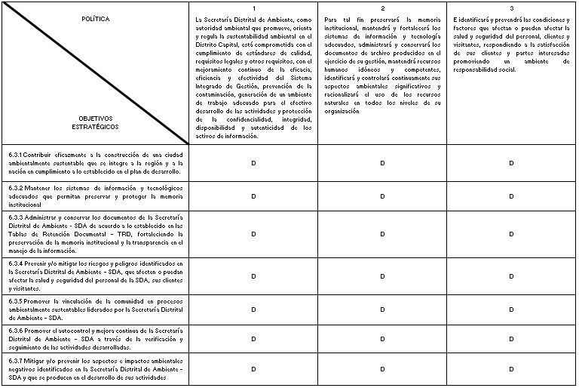

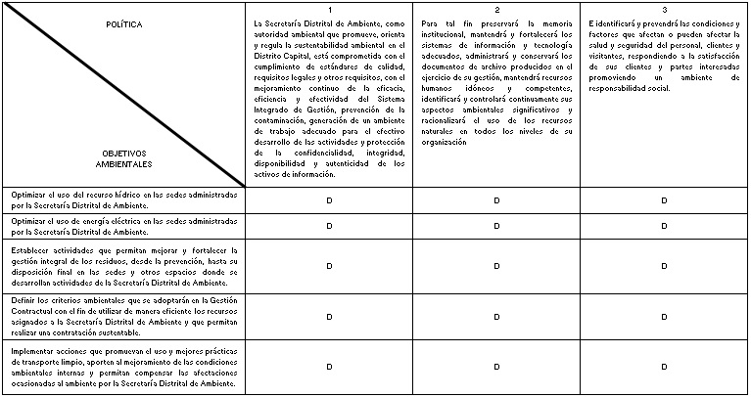

D = Relación Directa

6.5 METAS AMBIENTALES

Las metas ambientales de la SDA, por ser una entidad perteneciente al Sistema Ambiental del Distrito Capital - SIAC, se encuentran registradas en dos instrumentos de Planificación Ambiental así:
En el Plan de Acción Cuatrienal Ambiental del Distrito Capital PACA, relacionadas con los proyectos de inversión y el Plan de Desarrollo Bogotá Humana.
En el Plan Institucional de Gestión Ambiental-PIGA, relacionadas con los programas de ecoeficiencia de acuerdo con el Plan de Gestión Ambiental-PGA e identificadas específicamente en el Plan de Acción y matriz de objetivos y metas que hacen parte integral del PIGA.

6.5.1 Programas Ambientales

En el PIGA están incorporados los programas de gestión ambiental y son
- Uso eficiente del agua
- Uso eficiente de la energía
- Gestión integral de los residuos
- Consumo responsable
- Programa implementación de prácticas sostenibles
En el PACA están los proyectos asociados a temas ambientales así:

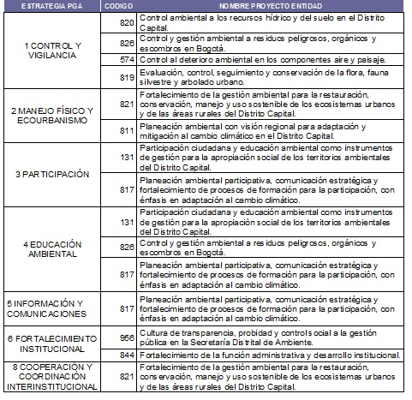

7. MAPA DE PROCESOS

La Secretaría Distrital de Ambiente adoptó el Mapa de Procesos, esquema que integra los Procesos de la entidad y su interacción dentro del Sistema Integrado de Gestión, de conformidad con los requisitos de las normas que integral la NTD 001:2011 y la NTC ISO/IEC 17025:2005

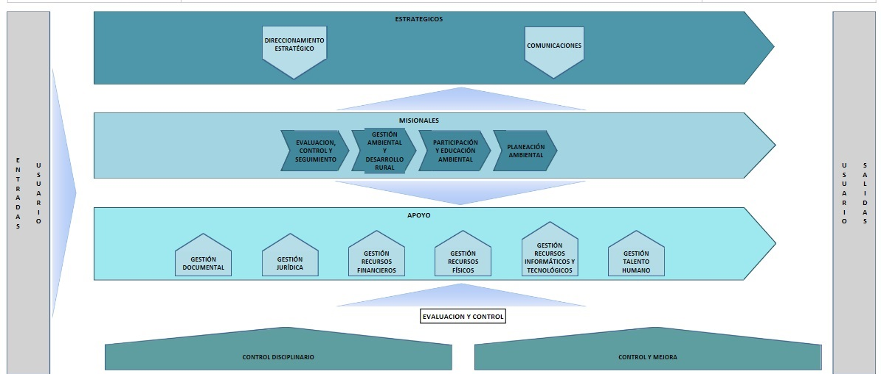

El detalle gráfico y narrativo de la interacción de los procesos misionales se encuentra señalado de manera específica en el numeral 7.1. Descripción e interacción de los procesos del sistema integrado de gestión

7.1 MATRIZ DE CORRELACION DIRECTA ENTRE LA ESTRUCTURA ORGANIZACIONAL Y EL MAPA DE PROCESOS

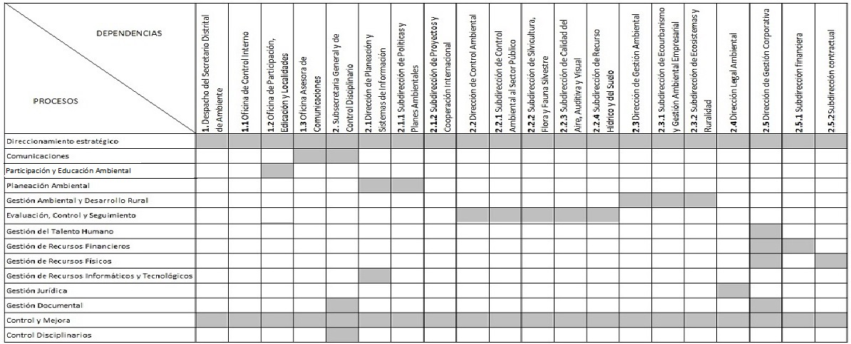

8. PLANIFICACION DEL SISTEMA INTEGRADO DE GESTION

En la planificación del Sistema Integrado de Gestión se han identificado cuatro (4) clases de procesos que buscan de manera permanente la satisfacción de los usuarios, los cuales son:
Procesos Estratégicos que se desarrolla a través de dos (2) procesos
- Proceso de Direccionamiento Estratégico: Los responsables del proceso son el Subsecretario General y de Control Disciplinario, Director de Planeación y Sistemas de Información Ambiental, Subdirector de Proyectos y Cooperación Internacional, Director de Gestión Ambiental.
- Proceso de Comunicaciones: Los responsables del proceso son el Jefe Oficina Asesora de Comunicaciones, Subsecretario General y de Control Disciplinario
Procesos Misionales o de Prestación del Servicio con cuatro (4) procesos
- Participación y Educación Ambiental: El responsable de este proceso es el Jefe Oficina Participación, Educación y Localidades
- Planeación Ambiental: Los responsables de este proceso son el Director de Planeación y Sistemas de Información Ambiental, Subdirector de Políticas y Planes Ambientales.
- Gestión Ambiental y Desarrollo Rural: Los responsable de este proceso son el Director de Gestión Ambiental, Subdirector de Ecosistemas y Ruralidad, Subdirector de Ecourbanismo y Gestión Ambiental Empresarial
- Evaluación Control y Seguimiento: Los responsables de este proceso son el Director de Control Ambiental, Subdirector de Calidad del Aire, Auditiva y Visual, Subdirector de Control Ambiental al Sector Público, Subdirector del Recurso Hídrico y del Suelo, Subdirector de Silvicultura, Flora y Fauna Silvestre.
Procesos de Apoyo con seis (6) procesos
- Gestión del Talento Humano: El responsable del proceso es el Director de Gestión Corporativa.
- Gestión de Recursos Financieros: El responsable del proceso es el Subdirector Financiero.
- Gestión de Recursos Físicos: El responsable de proceso es el Director de Gestión Corporativa, Subdirector Contractual.
- Gestión de Recursos Informáticos y Tecnológicos: Los responsables de este proceso son el Director de Planeación y Sistemas de Información Ambiental y el Director de gestión Corporativa
- Gestión Jurídica: El responsable es el Director Legal Ambiental.
- Gestión Documental: Los responsables de este proceso son el Director de Gestión Corporativa, Subsecretario General y de Control Disciplinario.
Procesos de Evaluación y Control con dos (2) procesos
- Proceso Control y Mejora: El responsable del proceso es el jefe de la Oficina de Control Interno y la alta dirección
- Proceso Control disciplinario: El responsable del proceso es el Subsecretario General y de Control Disciplinario.
La anterior planificación del SIG se realizó considerando su adecuada articulación con el Modelo Estándar de Control Interno – MECI - módulo control de planeación y gestión - componente direccionamiento estratégico - elemento estructura organizacional, en tal sentido se realizó la correlación entre el mapa de procesos y la estructura organizacional de la entidad presentada en el numeral anterior

8.1 Descripción e interacción de los procesos del Sistema Integrado de Gestión

A continuación se ilustra cada uno de los procesos con una breve descripción y sus principales interacciones.
PROCESOS ESTRATÉGICOS
Proceso de Direccionamiento Estratégico:
Tiene como objetivo orientar estratégicamente la Secretaría a través de la formulación de políticas, planes, programas y proyectos, procesos y procedimientos con el propósito de lograr el cumplimiento de la misión y de los objetivos institucionales o de calidad, así como realizar su seguimiento consolidando los resultados, mediciones y revisiones.
Define la estrategia y su despliegue hacia todos los niveles de la organización y de todos los procesos lo cual genera una interacción directa con cada uno de ellos. Además, establece la estructura de indicadores y mediciones que permite realizarles seguimiento
Proceso de Comunicaciones:
Tiene como objetivo comunicar interna y externamente la gestión de la Secretaría de Ambiente, con el fin de promover la construcción de una visión compartida, facilitar los procesos de rendición de cuentas y suministrar información de manera oportuna.
Interactúa de manera directa con todos los procesos al recibir de estos, información y requerimientos de divulgación de información o mensajes institucionales a nivel interno y externo de la Secretaría, para lo cual diseña piezas comunicacionales.
PROCESOS MISIONALES
Proceso de Participación y Educación Ambiental:
Tiene como objetivo Promover, desarrollar y fortalecer los procesos de participación y educación ambiental, como instrumentos de gestión para la apropiación social de los territorios ambientales del Distrito Capital, garantizando el derecho a la participación ciudadana vinculante e incidente.
Interactúa con los demás procesos misionales al promover la participación de los diversos actores ambientales para adelantar las actuaciones propias de la planeación y la gestión ambiental competencia de la Secretaría
Proceso de Planeación Ambiental:
Tiene como propósito Formular, orientar, hacer seguimiento, evaluar y/o ajustar instrumentos sectoriales y territoriales de planeación ambiental, e instrumentos económicos y definir líneas de investigación ambiental; para una adecuada gestión ambiental que contribuya al mejoramiento de la calidad de vida en la ciudad región
Interactúa con el proceso de Gestión Ambiental y Desarrollo Rural al entregar insumos tales como políticas, lineamientos y planes para gestionarlos y ejecutarlos o como parámetro de acción.
Proceso de Gestión Ambiental y Desarrollo Rural:
Tiene como objetivo desarrollar la gestión ambiental en las diferentes instancias territoriales y sectores productivos del D.C. para la conservación, restauración y manejo sostenible de los ecosistemas y los recursos naturales del D.C.
Interactúa principalmente con los procesos de Planeación Ambiental al recibir políticas e instrumentos de planificación para coordinarlos y gestionarlos de acuerdo con la naturaleza de cada plan y/o proyecto.
Proceso de Evaluación, Control y Seguimiento:
Tiene como objetivo Realizar Evaluación, control y seguimiento ambiental a los factores que generen o puedan generar deterioro ambiental para el normal desarrollo sostenible de los recursos naturales de acuerdo con la normatividad ambiental vigente.
Interactúa con procesos misionales porque permite evidenciar relativamente la materialización de planes, programas proyectos, políticas, lineamientos ambientales entre otros.

PROCESOS DE APOYO
Gestión de Talento Humano:
Tiene como objetivo garantizar oportunidad y eficiencia en el suministro de recursos humanos y la cualificación del conocimiento fortaleciendo las competencias para el cumplimiento de los objetivos misionales y el normal funcionamiento de los procesos de la Secretaría Distrital de Ambiente.
Interactúa directamente con todos los procesos al suministrar talento humano competente para lo cual desarrolla el Manual de Requisitos y Competencias, determina las necesidades de capacitación Interna con base en la educación, formación, habilidades y experiencias apropiadas.
Gestión de Recursos Financieros:
Tiene como objetivo gestionar y controlar los recursos financieros para el pago de las obligaciones contraídas por la Secretaría Distrital de Ambiente y reflejar la situación financiera y económica a través de los estados contables y reportarlos oportunamente a las instancias requeridas.
El Proceso Gestión de Recursos Financieros interactúa con todos los procesos al determinar y proporcionar los recursos necesarios para implementar, mantener y mejorar el Sistema Integrado de Gestión.
Gestión de Recursos Informáticos y Tecnológicos:
Tiene como objetivo garantizar oportunidad y eficiencia en el suministro de los recursos tecnológicos e información para el cumplimiento de los objetivos misionales y el normal funcionamiento de los procesos de la Secretaría Distrital de Ambiente.
Interactúa directamente con todos los procesos al suministrar los recursos tecnológicos necesarios a los procesos para su adecuada operatividad. Así como para implementar, mantener y mejorar el Sistema Integrado de Gestión.
Gestión de Recursos Físicos:
Tiene como objetivo brindar con oportunidad y eficiencia en el suministro de recursos físicos y servicios de apoyo administrativo para el cumplimiento de los objetivos misionales y el normal funcionamiento de los procesos de la Secretaría Distrital de Ambiente.
Interactúa directamente con todos los procesos al suministrar los recursos físicos necesarios a los procesos para la adecuada operatividad del Sistema Integrado de Gestión.
Gestión Jurídica:
Tiene como objetivo adelantar los procesos cumpliendo los requisitos legales; efectuar la representación judicial de la SDA y emitir conceptos de carácter legal.
Interactúa con todos los procesos al asegurar la legalidad y apoyar jurídicamente las actuaciones y decisiones de la entidad; asegurando su conformidad con el ordenamiento legal. Es órgano consultor permanente de los procesos, fijando criterios de interpretación básicos para posibilitar un efectivo ejercicio de sus funciones y llevar la representación judicial
Gestión Documental:
Tiene como objetivo dar lineamientos, administrar y custodiar la información de la entidad para garantizar la memoria institucional; Recibir, dar trámite y entregar correspondencia interna y externa, así como satisfacer de manera eficaz las necesidades de información de los usuarios internos y externos a través de información precisa.
Interactúa directamente con todos los procesos al suministrar políticas y tablas de retención documental necesarios para evidenciar la gestión de los procesos para la adecuada operatividad del Sistema Integrado de Gestión.
PROCESOS DE EVALUACIÓN Y CONTROL
Control y Mejora:
Tiene como objetivo brindar acompañamiento a los diferentes procesos de la Entidad con el fin de fomentar el autocontrol y determinar oportunidades de mejoramiento continuo a partir de las evaluaciones, auditorías internas y seguimientos.
Interactúa con todos los procesos al ser cada uno de ellos sujetos de auditoría y evaluación. Igualmente verifica la implementación de acciones correctivas y preventivas eficaces, eficientes, efectivas, adecuadas y convenientes resultantes de la revisión por la dirección, indicadores de gestión y los resultados generados por todos los procesos.
Control Disciplinario:
Tiene como objetivo fomentar acciones preventivas en los servidores públicos de la Secretaría Distrital de Ambiente con el fin de evitar la posible incursión en faltas disciplinarias y adelantar los procesos disciplinarios de conformidad con lo señalado en la ley 734 de 2002 y demás normas concordantes.
Interactúa con todos los procesos en razón a que evalúa presuntas irregularidades de los funcionarios asignados a cada proceso, debido a que su propósito es determinar la conducta de los servidores públicos.
Este proceso se regirá la Secretaría Distrital de Ambiente será el “Manual Único de Procesos y Procedimientos Disciplinarios” proferidos por la Secretaría General de la Alcaldía Mayor de Bogotá D.C. Se utilizará los formatos establecidos por la Secretaria General con su codificación y se adaptara a la imagen institucional de la Secretaria Distrital de Ambiente; se verificará permanentemente en la versión virtual del Manual Único de Procesos y Procedimientos Disciplinarios que estará publicada en la página web del Sistema Distrital de Información Disciplinaria.
En la documentación del Sistema Integrado de Gestión implementado por dicha Secretaría, se denominó a nivel de Macroproceso pero para la SDA, es un proceso. El Único documento elaborado por la Entidad es la caracterización de este proceso, por ser parte de nuestro Sistema de Integrado Gestión.

9. MODELO ESTANDAR DE CONTROL INTERNO –MECI

Se toma como eje central el Sistema de Gestión de la Calidad, articulándolo a los elementos comunes del MECI e incorporando los elementos complementarios. Este se implementó en el año 2008 y durante los años el 2009 a 2015 se ha actualizado e integrado con los Subsistemas de la Norma Técnica Distrital del Sistema Integrado de Gestión para las entidades y Organismos Distritales - NTD-SIG 001 de 2011 y con la Norma NTC ISO/IEC 17025:2005, a través de la documentación, evidenciándose la sostenibilidad y mejora del Sistema:

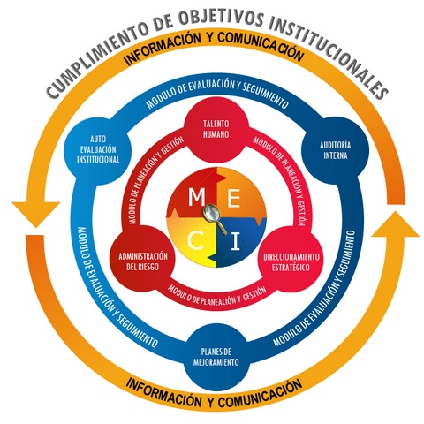

10. MATRIZ DE ARTICULACIÓN Y COMPLEMENTARIEDAD DEL MODELO ESTÁNDAR DE CONTROL INTERNO - MECI, EL SISTEMA INTEGRADO DE GESTIÓN NTD 001:2011, LA NORMA NTC ISO/IEC 17025:2005 Y LOS INSTRUMENTOS DE PLANEACIÓN AMBIENTAL

Se tomó como eje central el Sistema de Gestión de la Calidad ya certificado, articulando los elementos comunes del MECI e incorporando los elementos complementarios ya implementados y se articularon los elementos del Sistema Integrado de Gestión NTD 001:2011, la norma NTC ISO/IEC 17025:2005 y los instrumentos de Planeación ambiental distrital como son el PGA, PACA, PIGA y el PIRE..
El manual de operación del Sistema Integrado de Gestión esta representado en toda la información del sistema. No obstante, para efectos de ilustrar la articulación efectiva y complementariedad se presenta el siguiente esquema del SIG:

